??? APP ?????????
?????2026-07-09

????????
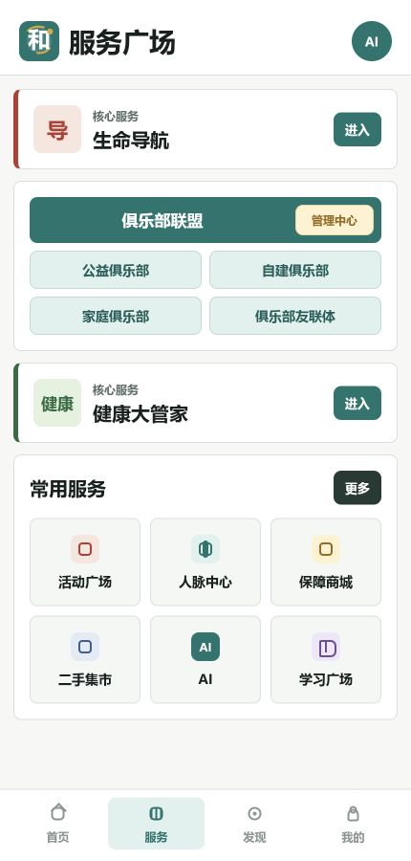

????????
- ??????????????
- ????????????????????
- ???????? APP ??????????????????????????????
- ?????????????????????????????????????????

??????????
- ?????????????AI ???
- ???????????
- ????????????????????????????????????????????????????
- ????????????
- ?????????????????????????AI??????

????????
- ???????????
- APP ????????????????????????????
- APP ??????????????????????????????
- ????????????????????????????
- ??????????????????????????

???????
- ???????????????????????
- ??????????????????????????????????????????????????
- ???????????????????????

